Az Iveco Csoport a BASF-et választja első újrahasznosító partnereként az elektromos járművek akkumulátoraihoz
Az Iveco csoport (EXM: IVG) bejelentette, hogy a világ vezető vegyipari vállalatát és az autóipar legnagyobb vegyipari beszállítóját, a BASF-et választotta a vállalatcsoport elektromos járműveiben használt lítium-ion akkumulátorok újrahasznosítási megoldását biztosító első partnereként.
Ez a döntés az Iveco csoport körforgásos gazdasági stratégiájának a részét képezi, amely a „4R” (Repair - javítás, Refurbish - felújítás, Repurpose - továbbhasznosítás és Recycling - újrahasznosítás) keretrendszert követi az akkumulátorok élettartamának meghosszabbítása, egyben az általános környezeti hatásuk csökkentése érdekében. Az Iveco csoport biztosítja a kiterjesztett gyártói felelősség betartását: ez a politika a gyártókat teszi felelőssé az általuk forgalomba hozott termékek teljes életciklusa során a tervezéstől az élettartam végéig.
Az Iveco csoport elektromos kisteherautóiban, buszaiban és teherautóiban használt lítium- ion akkumulátorok teljes újrahasznosítási folyamatát a BASF fogja megszervezni és irányítani (amely a közelmúltban nyitotta meg Európa első, az akkumulátor-anyagok gyártására és az akkumulátorok újrahasznosítására egyetlen összevont helyszínen, a németországi Schwarzheide-ben szakosodott központját). A megállapodás magában foglalja az akkumulátorok begyűjtését, csomagolását, szállítását és újrahasznosítását több európai országban is, többek között Franciaországban, Németországban és az Egyesült Királyságban. A begyűjtést követően a BASF a mechanikus feldolgozás során az akkumulátorokat fekete masszává alakítja át, amiből kritikus fontosságú nyersanyagok (így például nikkel, kobalt és lítium) vonhatók ki és nyerhetők vissza, ezek pedig az új akkumulátorok gyártásában használhatók fel. Ezáltal a BASF Európában létrehozza a teljes akkumulátor-újrafeldolgozási értékláncot, amivel helyben, alacsony szén-dioxid- kibocsátással újrahasznosított fémeket tud biztosítani az akkumulátoripar számára.
„Az életciklus szemlélet az egyik stratégiai fenntarthatósági prioritásunk” – nyilatkozta Angela Qu, az Iveco csoport ellátási láncért felelős vezetője. „A BASF osztja velünk ezt a megközelítést, és e vállalatcsoport széleskörű európai akkumulátor-begyűjtő hálózata és újrahasznosítási képességei segítségével tudjuk majd az elhasználódott akkumulátoroktól az újakig a körforgást bezárni. Együttműködésünkkel utat nyitunk a körforgásos gazdaságnak és csökkentjük a CO2-lábnyomunkat, ami pedig teljes mértékben összhangban van a csoport azon vállalásával, hogy 2040-re elérjük a karbonsemlegességet.”
„Az Iveco csoporttal közös partnerségünk az első megállapodásunkat jelenti az elektromos kisteherautók, buszok és teherautók akkumulátorainak újrahasznosítása terén, és fontos lépés akkumulátor-újrahasznosítási üzletágunk számára ahhoz, hogy tevékenységünket a haszongépjárművek körére is kiterjesszük” – mondta Dr. Daniel Schönfelder, a BASF Katalizátorok divíziójának elnöke, aki a vállalat akkumulátor-alapanyagokkal és akkumulátor-újrahasznosítással foglalkozó üzletágáért is felelős. „Ez lehetővé teszi számunkra, hogy tovább erősítsük európai begyűjtőhálózatunkat és további lépést tegyünk előre ezen a fejlődő piacon. Újrahasznosítási megoldásainkkal támogatni kívánjuk az európai piacot a kör bezárásában és az EU elemekről, illetve akkumulátorokról szóló rendeletének a körforgásos gazdaságra összpontosító, ambiciózus politikai követelményeinek teljesítésében."
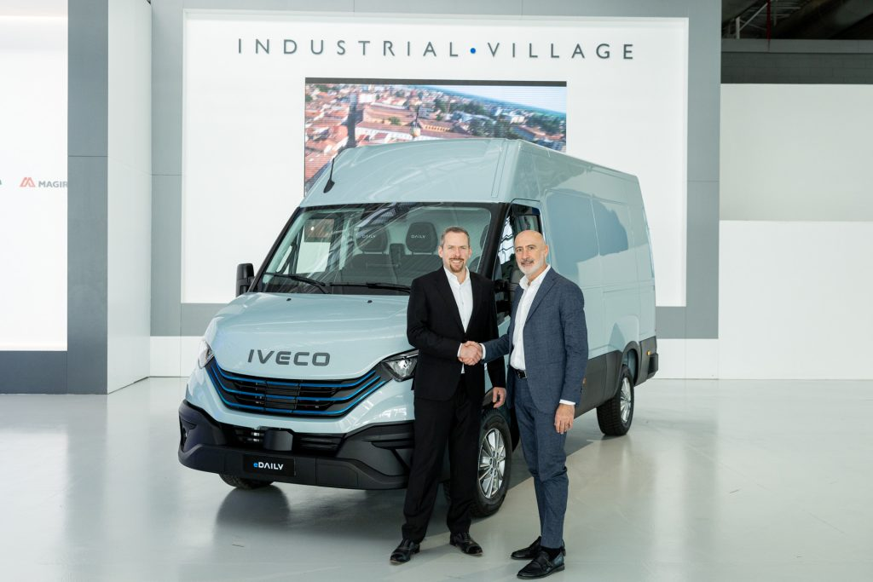 | © BASF
Eredeti tartalom: BASF Hungária Kft.
Továbbította: Helló Sajtó! Üzleti Sajtószolgálat
Ez a sajtóközlemény a következő linken érhető el:

